**PARCIAL 2**

Javier Adrian Pedraza Garcia

Ingeniería de sistemas, Corporación Universitaria Minuto de Dios

60747: Bases de Datos Masivas

Prof. William Alexander Matallana Parra

2025

PARCIAL SEGUNDO CORTE

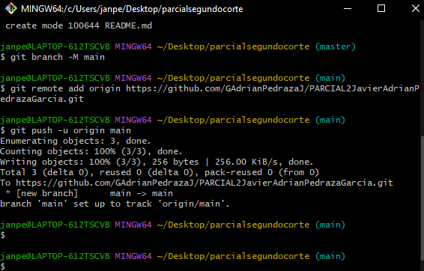

Conceccion de la carpeta con git

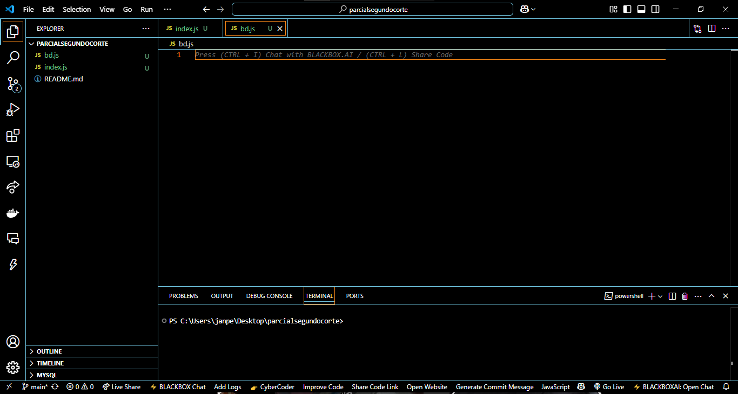

CARPETA CREADA CON LOS ARCHIVOS INDEX Y BD

Creación tabla restaurante

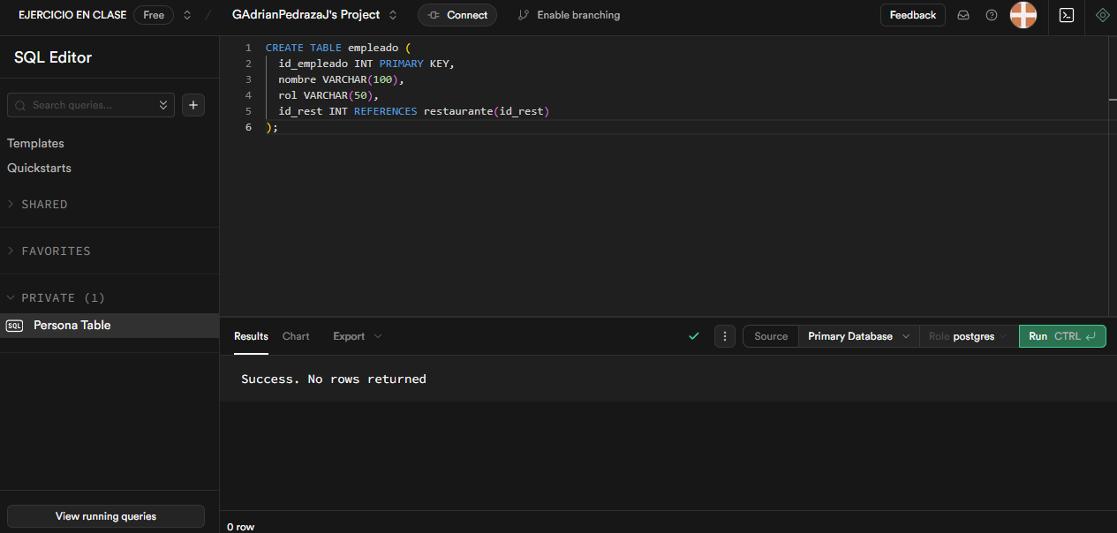

Creación tabla empleado

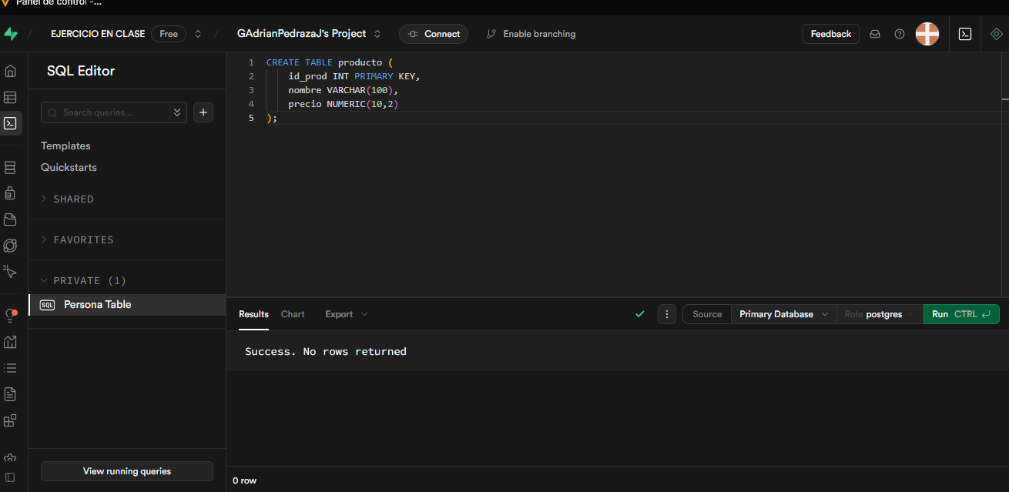

Creación tabla producto

Creación de la tabla pedido

Creación de la tabla Detalle pedido

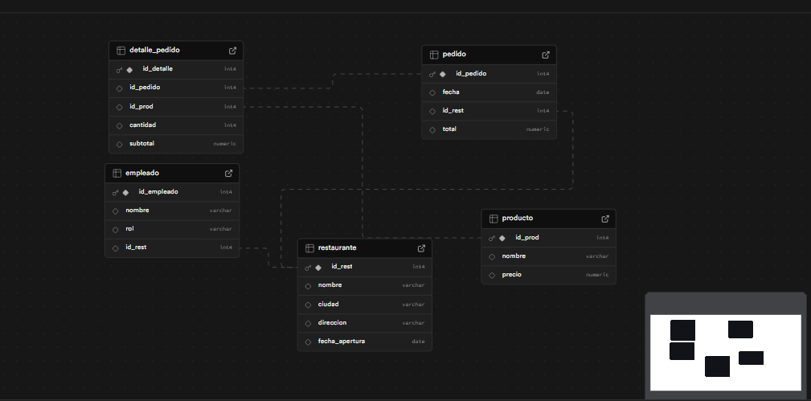

BASE DE DATOS

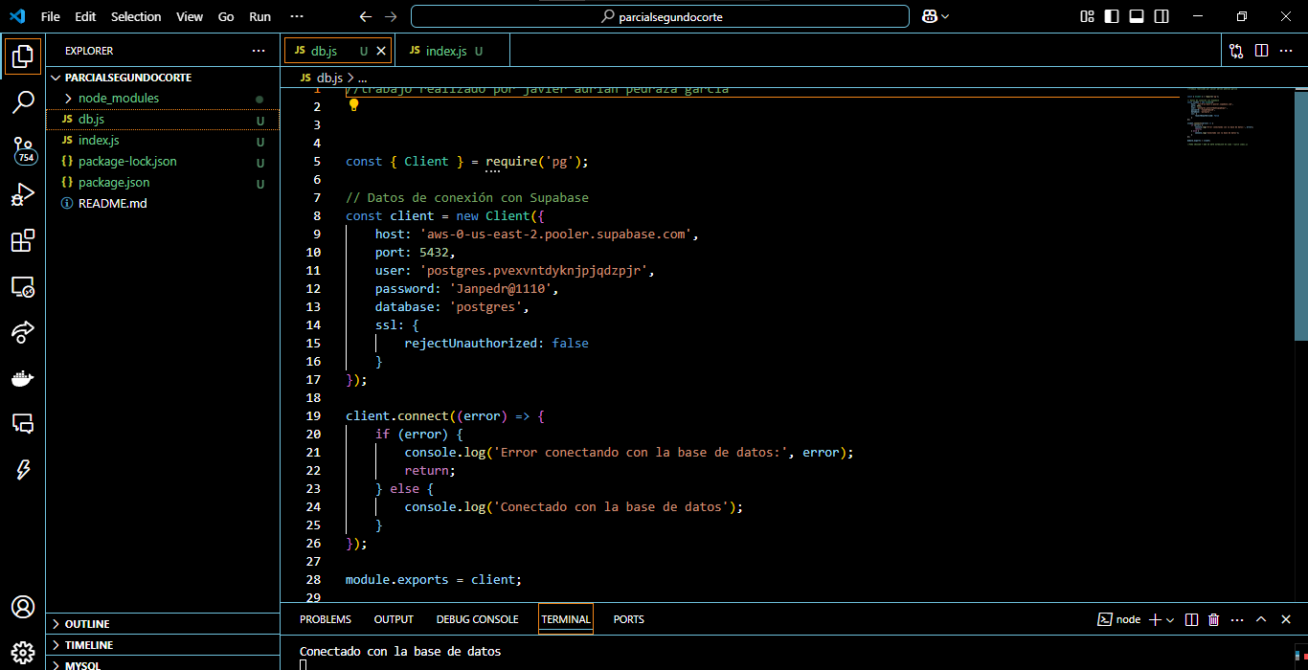

Conexión con la base de datos

Conexión del index

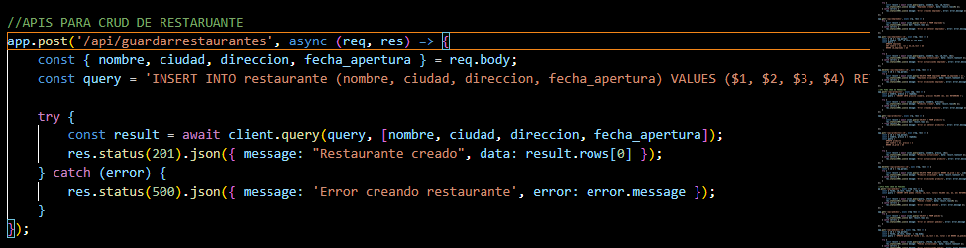

API para insertar un nuevo restaurante utilizando el comando insert into

API para visualizar los restaurantes que hay utilizando el select * from

API para actualizar los datos del restaurante haciendo los cambios dentro del body

API para eliminar un restaurante mediante la ID utilizando un DELETE FROM

API para insertar empleados mediante el insert into

API para obtener los empleado mediate un select

API para eliminar un empleado

API para actualizar los datos de los empleados

API para insertar los productos

API para obtener los productos